13.03.2019г. №16
РОССИЙСКАЯ ФЕДЕРАЦИЯ
ИРКУТСКАЯ ОБЛАСТЬ
АЛАРСКИЙ МУНИЦИПАЛЬНЫЙ РАЙОН
МУНИЦИПАЛЬНОЕ ОБРАЗОВАНИЕ «БАХТАЙ»
АДМИНИСТРАЦИЯ
ПОСТАНОВЛЕНИЕ

ОБ УТВЕРЖДЕНИИ СХЕМЫ РАЗМЕЩЕНИЯ МЕСТ (ПЛОЩАДОК) НАКОПЛЕНИЯ ТВЕРДЫХ КОММУНАЛЬНЫХ ОТХОДОВ НА ТЕРРИТОРИИ МУНИЦИПАЛЬНОГО ОБРАЗОВАНИЯ «БАХТАЙ»

Руководствуясь Федеральным законом № 131-ФЗ от 06.10.2003 г. «Об общих принципах организации местного самоуправления в Российской Федерации», Федеральным законом № 89-ФЗ от 24.06.1998 г. «Об отходах производства и потребления», руководствуясь Уставом муниципального образования «Бахтай», администрация муниципального образования «Бахтай»,

ПОСТАНОВЛЯЕТ:

1. Утвердить схему размещения мест (площадок) накопления твердых коммунальных отходов на территории муниципального образования «Бахтай» (Приложение №1) с разбивкой по населенным пунктам.
2. Опубликовать данное постановление в периодическом печатном средстве массовой информации «Бахтайский вестник» и разместить на официальном сайте администрации муниципального образования «Аларский район» на страничке муниципального образования «Бахтай» в информационно-телекоммуникационной сети «Интернет».
3. Настоящее постановление вступает в силу после официального опубликования, распространяет свое действие, на правоотношение, возникшее с 1 января 2019 года.
4. Контроль за исполнением настоящего постановления возложить на главу муниципального образования «Бахтай» Бальбурову В.П.

Глава муниципального образования «Бахтай»
В.П. Бальбурова

Приложение №1
к постановлению администрации
муниципального образования «Бахтай»
от 13.03.2019г. №16

Схемы
размещения мест накопления твердых коммунальных отходов на карте муниципального образования «Бахтай»

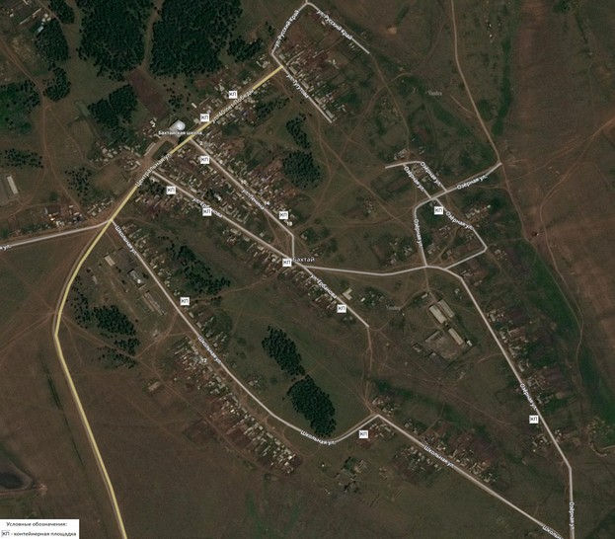

Рисунок 1. Схема размещения мест накопления твердых коммунальных отходов на территории с. Бахтай

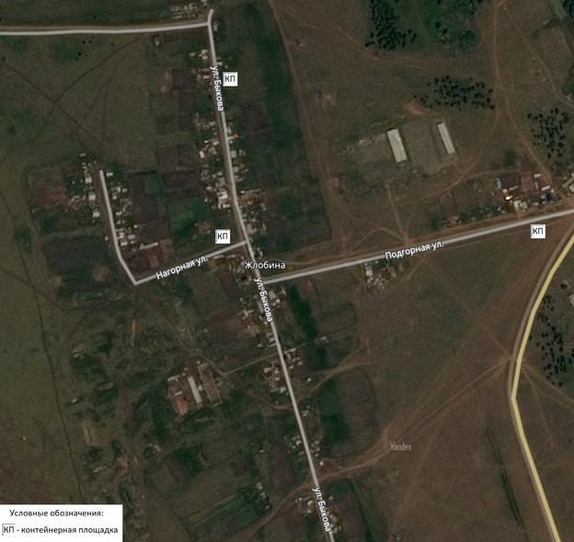

Рисунок 2. Схема размещения мест накопления твердых коммунальных отходов на территории д. Жлобина

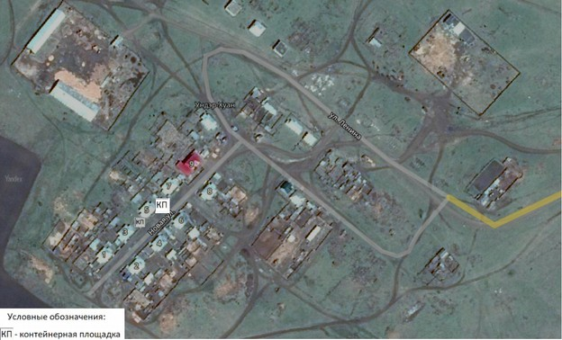

Рисунок 3. Схема размещения мест накопления твердых коммунальных отходов на территории д. Ундэр-Хуан

